Comprobar forma 1

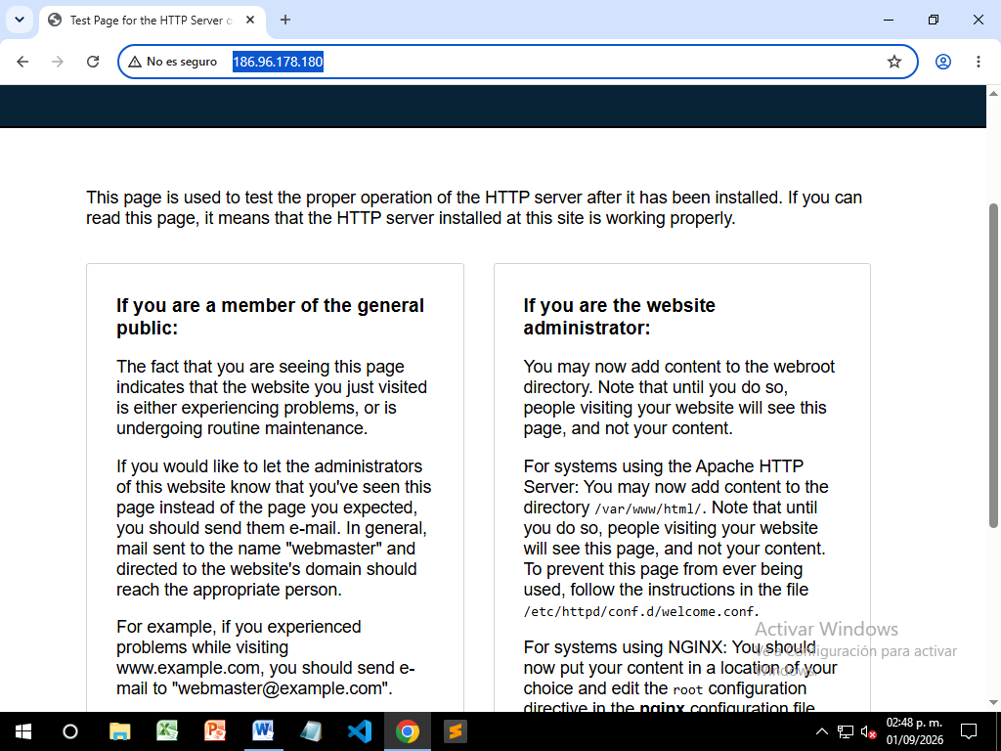
terminal
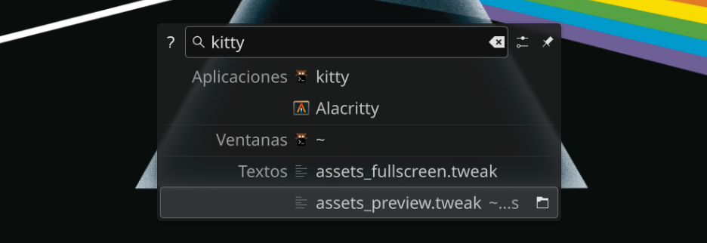

test 2

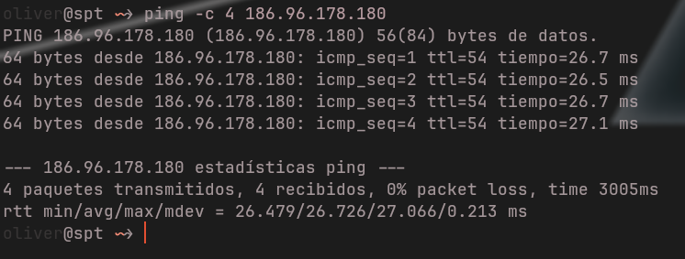

forma 2 ejemplo de “fallo” en linux Arch
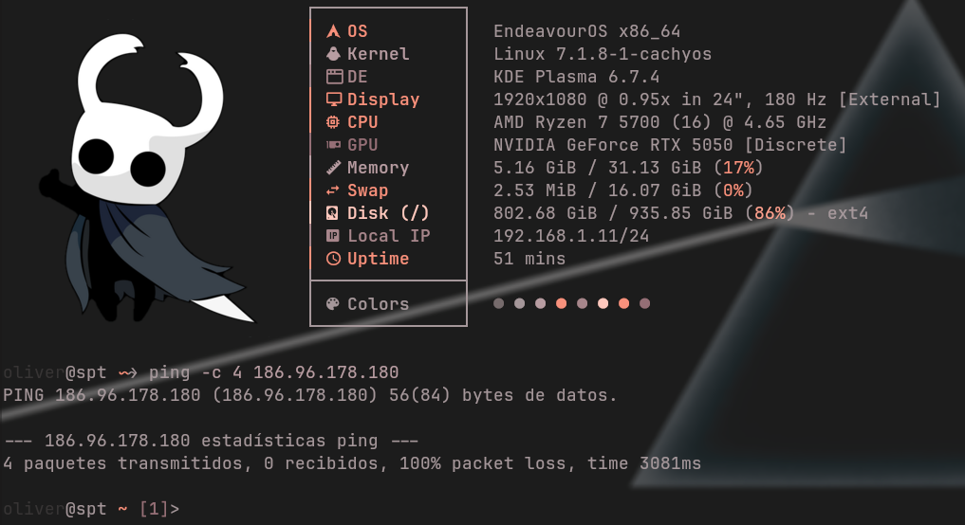

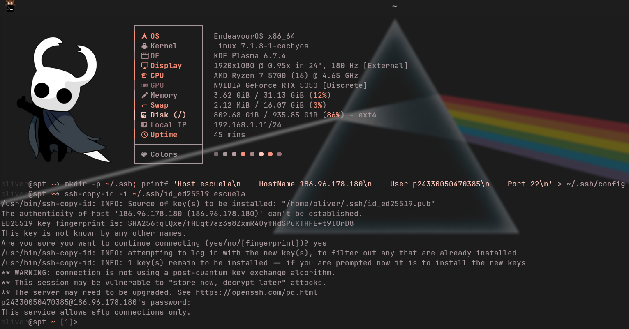
Confinguracion en mi pc personal: equivalente a winscp (supongo)

version windows 10 comprobar respuesta del servidor por teminal
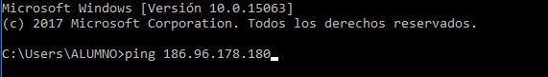
respuesta al comando
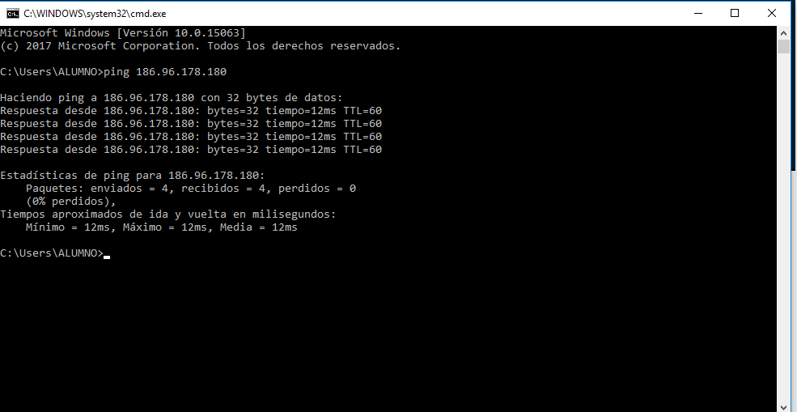
mostrar ip (w10) con ipconfig
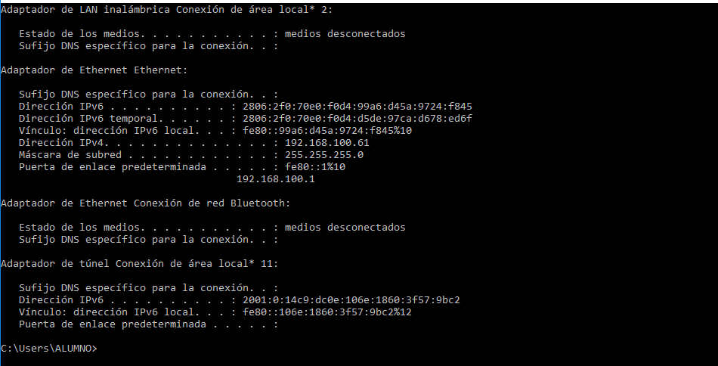

mostrar ip (linux arch) con ip a
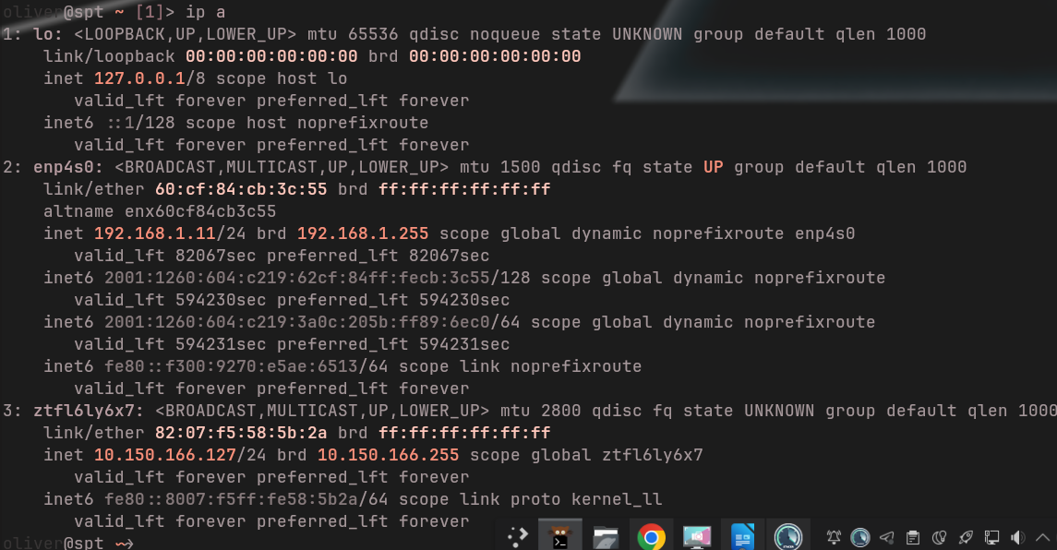

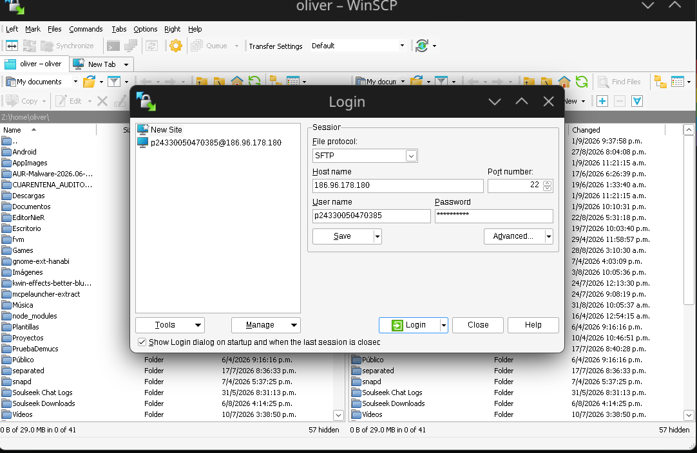

crear index
<?php
echo "<center>";
echo "<h1>OLIVER SANTIAGO PERALTA TRUJILLO</h1>";
echo "<h2>Centro de Bachillerato Tecnologico industrial y de Servicios No. 47</h2>";
echo "<h3>Construye aplicaciones web</h3>";
echo "<h4>24330050470385</h4>";
echo "</center>";
?>
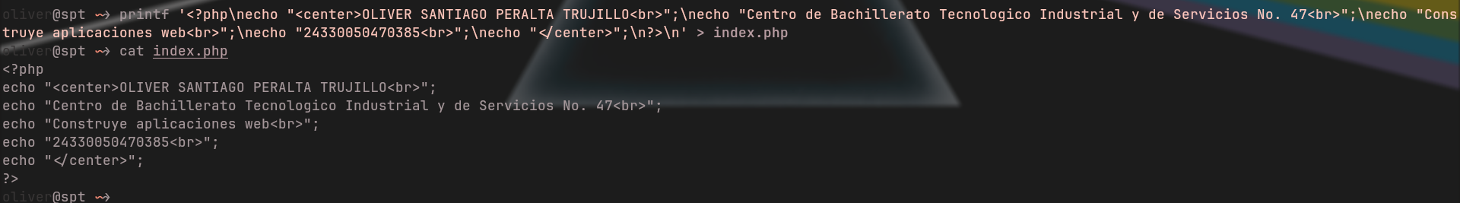
subir index
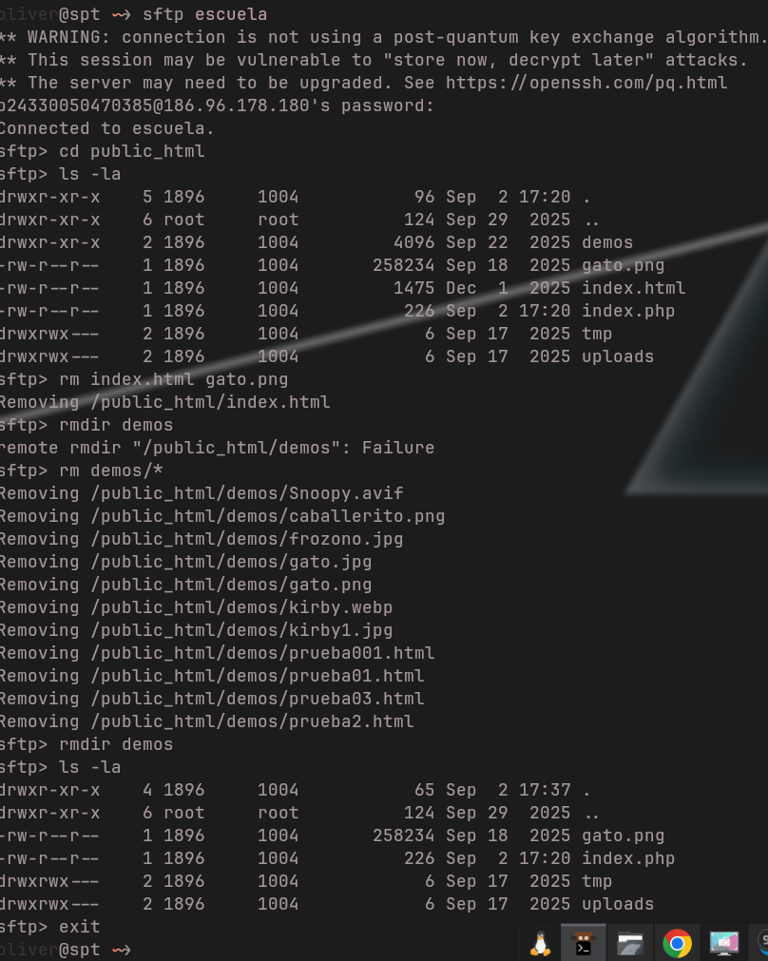

borrar cosas

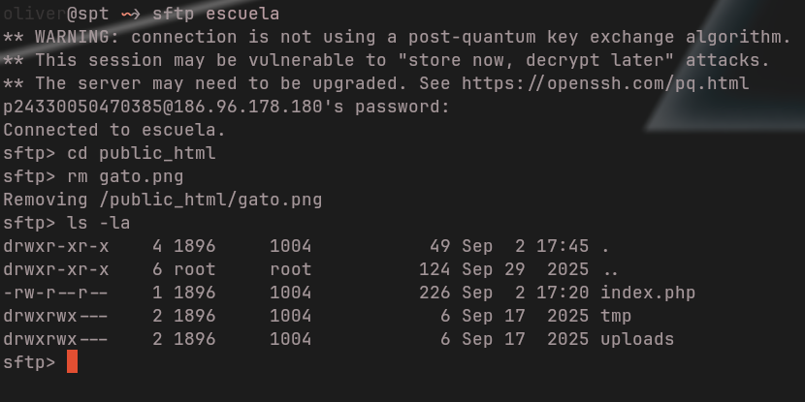
checar pagina
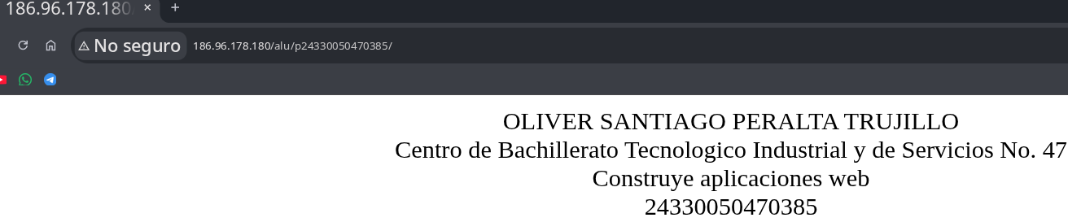
public_html/
├── tmp/
├── uploads/
└── practicas/
└── ejercicio02/
├── accion.php
├── principal.php
└── procesos.php

Accion.php
<?php
$opcion = $_GET["opciones"];
$xtabla = $_GET["tabla"];
$xedad = $_GET["edad"];
$xsexo = $_GET["sexo"];

if ($opcion == "Figuras")
{
echo ("Aqui van las figuras");
}
else if ($opcion == "Tabla")
{
echo ("Aqui va el proceso de la tabla");
echo "Valor de tabla: ".$xtabla."<br>";
}
else if ($opcion == "Edades")
{
echo ("Aqui va el proceso de edad");
echo "Valor de edad: ".$xedad."<br>";
echo "Valor de sexo: ".$xsexo."<br>";
}
else
{
echo ("No paso nada");
}
echo "Valor de tabla: ".$xtabla."<br>";
echo "Valor de edad: ".$xedad."<br>";
echo "Valor de sexo: ".$xsexo."<br>";
?>

principal.php

<!DOCTYPE html>
<html lang="en">
<head>
<meta charset="UTF-8">
<meta name="viewport" content="width=device-width, initial-scale=1.0">
<title>Document</title>
</head>
<body>
<?php
echo "<html>";
echo " <body>";
echo " <form action='accion.php' method='Get' name='ejercicio02'>";
echo " Valor de la tabla: <input type='number' name='tabla' min=1 max=10><br>";
echo " Edad: <input type='number' name='edad' min=1 max=99><br>";
echo " Genero: <input type='text' name='sexo' maxlength='1' size='4'><br>";
echo " <input type='submit' name='opciones' value='Figuras'>";
echo " <input type='submit' name='opciones' value='Tabla'>";
echo " <input type='submit' name='opciones' value='Edades'>";
echo " </form>";
echo " </body>";
echo "</html>";
?>
</body>
</html>

procesos.php
aun nada

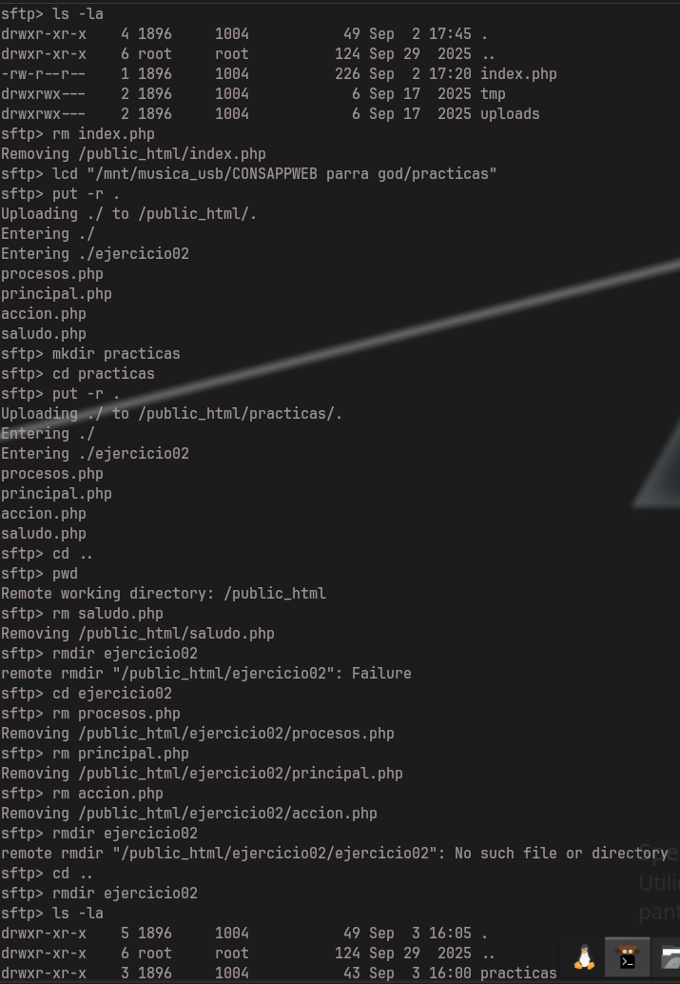
subir archivos, y corregir mi error de duplicados
186.96.178.180/alu/p24330050470385/practicas/ejercicio02/principal.php
